**Lausunto maa- ja metsätalousministeriön kuulemistilaisuuteen 4.10.2018 (3/06.01/2017) Pelson vankila**

**Geenipankkitoiminnan lähtöajatus**

Yksityisissä karjoissa on yleensä vain muutama (1-4) suomenkarjan lehmää. Pitkällä tähtäyksellä yksityisiin karjoihin nojautuva säilytys on erittäin riskialtista ja vaarantaa suomenkarjan rotujen tulevaisuuden (sukujen ja geneettisen monimuotoisuuden supistuminen). Tämä näkemys oli keskeisellä sijalla 1980-lvuulla, kun päätettiin aloittaa suomenkarjan suojelutyö vankilatiloilla. Yksityistilalla uuden isännän myötä suomenkarjan lehmät saattavat usein joutua teurastamoon; alkuperäisrotutuki ei riitä kompensoimaan tulon menetystä ja meillä on jo useampi esimerkki siitä, että tukea ei välttämättä edes saa, vaikka eläimet täyttäisivät tukiehdot. Lisäksi karjojen määrä Suomessa on laskenut ja laskee, mikä näkyy myös eläinkaupan jonkinasteisena hiipumisena. Uusiin robottinavetoihin otetaan tavallisesti joka puolella maailmaa esiintyvä holsteinrotu. Suomenkarjaa näissä on erittäin vähän. Tämä on jatkossa iso ongelma suomenkarjan tulevaisuudelle, sillä karjojen määrä laskee entisestään, ne ovat entistä suurempia ja vaativat isojen investointien vuoksi korkeatuottoisen karjan. (lähde: kansallinen geenivaraohjelma )

**Pelson vankilan geenipankki**

Rikosseuraamuslaitoksen vankilaverkostoon kuuluva Pelson vankila on toiminut pohjois-suomen karjan sekä suomenlampaan eri värimuotojen geenipankkina vuodesta 1984 asti. Erillistä sopimusta geenipankkina toimimisesta vankilalla ei ole.

Pelson vankilan 350 peltohehtaaria on ollut luonnonmukaisessa tuotannossa vuodesta 1996 alkaen ja maito sekä naudanliha ovat luonnonmukaisesti tuotettua 2001 lähtien.

Maito toimitetaan Pohjolan maidolle ja teuraat ja villat muille alueen toimijoille. Vankila ei itse jalosta eläintuotteita.

Pelson vankilan geenipankkikarjassa on pohjois-suomen karjan (PSK) lehmiä 60 kappaletta, PSK hiehoja ja lehmävasikoita sekä PSK sonneja ja sonnivasikoita yhteensä 66 kappaletta. Lisäksi Holstein(Hol) lehmiä 16 ja Hol- nuorkarjaa 5 kappaletta.

Lokakuun alussa 2018 suomenlampaista yli vuoden vanhoja suomenlammaspässejä oli 36 ja suomenlammasuuhia 345 uuhta. Kevätkaritsoita lampolassa oli 228 ja syyskaritsoita 75. Yhteensä lampaita oli 684 kappaletta.

Navetan ja lampolan sekä peltoviljelyn työt pyritään toteuttamaan vankityövoiman avulla. Maatilalla työskentelee eri tehtävissä keskimäärin 15–25 vankia ja heidän lisäksi maatilan työnjohtotehtävissä on 8 henkilöä.

PSK; lehmien keskituotos vuonna 2017 oli 4 887 kiloa-4,27–3,41 ja HOL keskituotos 9 915–3,96-3.23 . Vankilan maidosta saama hinta koostuu perushinnasta joka on noin 35 senttiä/litra ja luomutuesta 13 senttiä litralta. Tämän lisäksi Vaalan kunnan alueella tuotetusta maidosta maksetaan tuotantotukea 9 senttiä tuotetulta litralta.

**Pohjois-suomenkarjan eläinmäärien kehitys 2004- 2017**

Taulukko 1. Pohjois-Suomen karjan puhtaiden lehmien määrän kehitys 2004-2017.



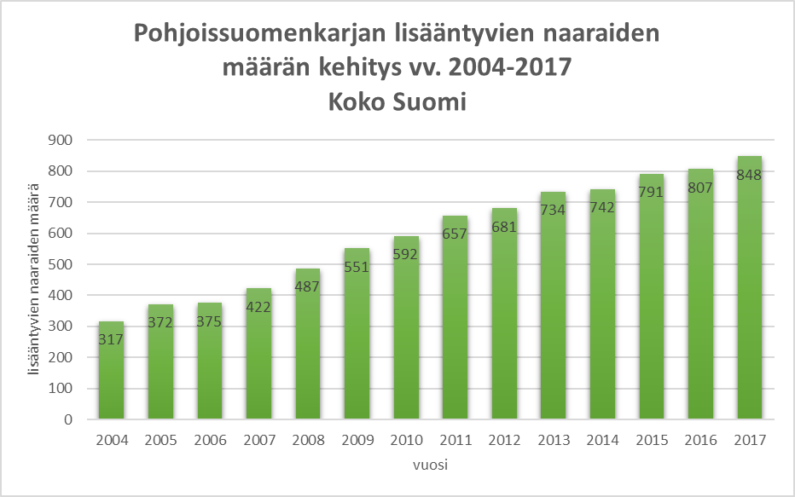

**Toimenpide-ehdotukset geenipankkitoiminnan kehittämiseksi**

Geenipankkikarjojen säilyttämisen ja jalostamisen kannalta tulee tehdä 3 – 6 julkishallinnon hallinnassa olevan tilan kanssa geenipankkisopimus, ja näille tiloille keskitetään tuotosseurannassa olevan laajan geneettisen pohjan omaavaa eläinainesta. Sopimustiloilla olevia lehmiä ja muita alkuperäiskarjoihin kuuluvia eläimiä jalostetaan yhteisen jalostussuunnitelman pohjalta tavoitteena tuotanto-ominaisuuksien parantaminen ja riittävän laajojen sukulinjojen turvaaminen.

Jokaista suomenkarjan linjaa tulee olla kahdessa erinavetassa ja noin 100 lehmää kustakin haarasta sekä tarvittava määrä sonnilinjojen edustajia.

Tämä edellyttää nykyisen Pelson vankilan, Kainuun ammattiopiston Seppälän koulutilan sekä Ahlmanin koulutilan rinnalle kolme uutta toimijaa.

Kyseisten maatilojen tuotantorakennusten investoinnit sekä vuokrakustannukset tulee budjetoida maa- ja metsätalousministeriön geenivaramomentille ja rahoitus on turvattava jatkuvalla budjettirahoituksella. Määrärahan tarve nykyisten kolmen geenipankkitilan kohdalta on noin 500 000 euroa ja se kasvaa kuuden tilan ryppäässä vuotuiseksi noin miljoonan euron suuruiseksi määrärahatarpeeksi.

Tällä rahalla voidaan kompensoida alhaisemmasta maidontuotannosta aiheutuva tulotason alenema, Pelson vankilan kyseessä ollen myös Senaatti-kiinteistölle maksettava vuokrakustannus nykyisistä tiloista sopii tämän määrärahan menokehykseen.

Määrärahan käyttöperusteet tulee olla selkeät, ja vähäisellä byrokratialla toimivat.

Nykyisten kolmen geenipankkitilan tuotantorakennuksiin joudutaan tekemään peruskorjauksia ja tarve on myös 2020 luvulla uudisrakentamisella. Miljoonan euron vuotuisesta määrärahasta voidaan maksaa investoinneista aiheutuvia korko/vuokrakustannuksia toimijoille.

Seuraavan rahoituskauden aikana alkuperäiskarjatuen ehtoja tulee muuttaa siten, että tuotostarkkailussa oleville suomenkarjan lehmille maksetaan korotettu alkuperäiskarjatuki ja ns. emolehmätuotannossa oleville suomenkarjanlehmille tukea tulee alentaa, tai siirtää se kokonaan maksettavaksi emolehmäpalkkioon varatusta määrärahasta.

Suomenkarja on ensisijaisesti maidontuotantorotu ja siksi suomenkarjaa pitää jalostaa maidontuottajarotuna, jotta sen geenejä voidaan käyttää tarvittaessa muiden rotujen tuotanto-ominaisuuksien palauttamiseen tai kehittämiseen.

Alla olevissa Faban laatimissa taulukoissa on puhtaiden PSK- , ISK- ja LSK lehmien ja hiehojen määrien kasvu tuotostarkkailusssa ja ei tuotostarkkailussa olevien välillä. Huolestuttavaa kehityksessä on tuotostarkailussa olevien lehmien ja hiehojen vähenevä osuus koko eläinpopulaatioista.

Mikäli tuotostarkkailussa olevien eläinten lisäämiseksi ei tehdä merkittäviä taloudellisia tukitoimia, vaarana on että suomenkarja maidontuotantorotuna kuolee.

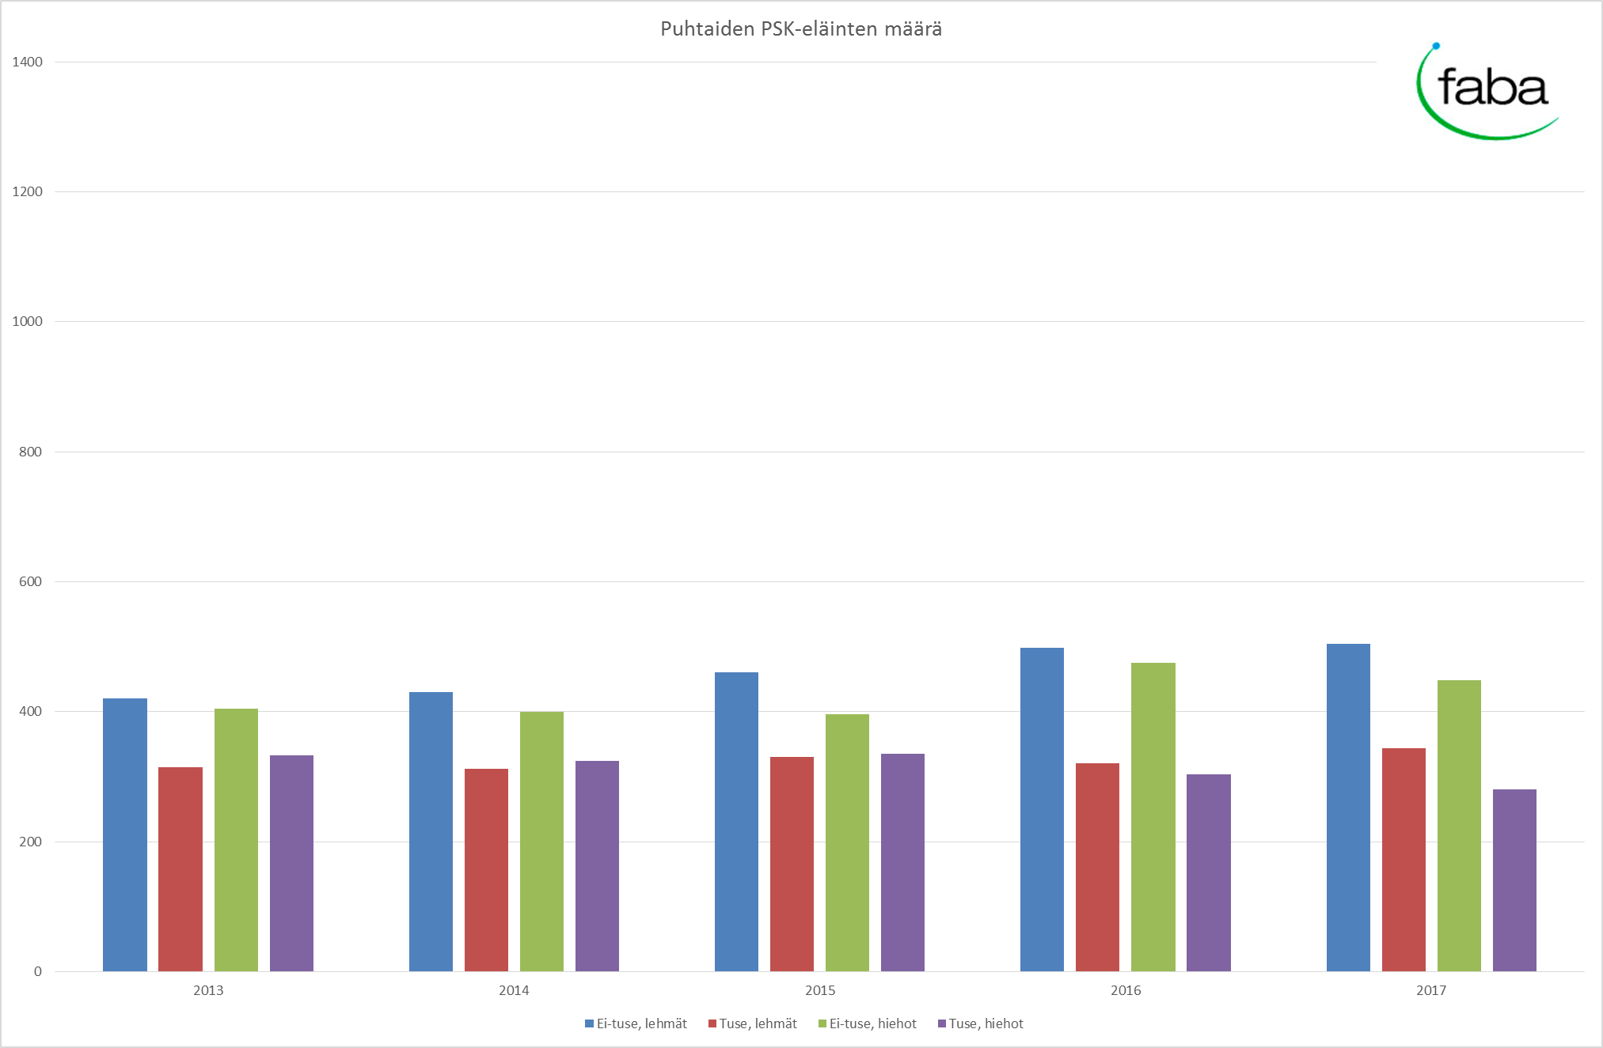

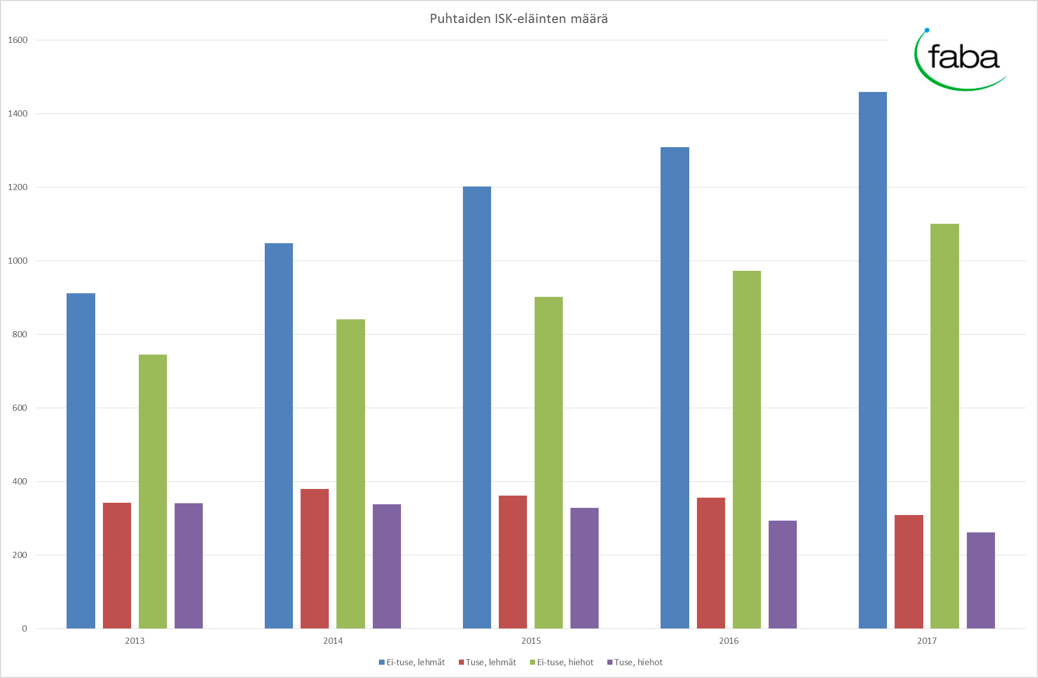

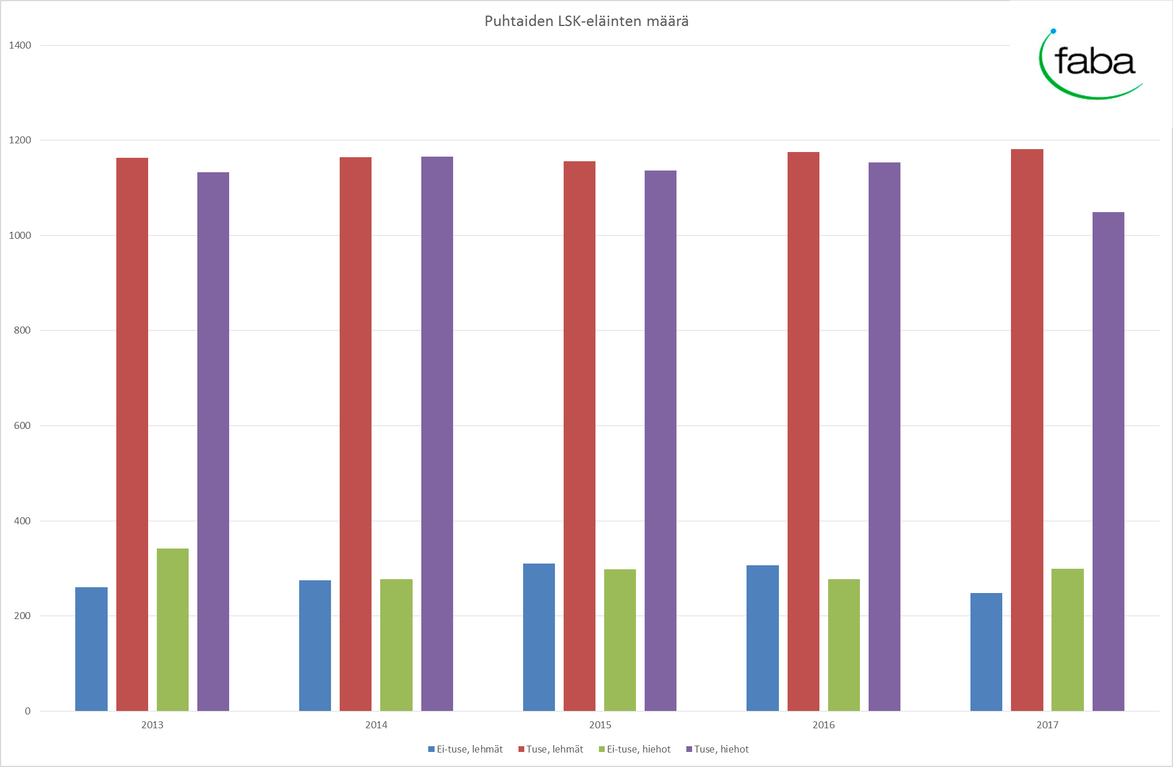

**Pelson vankila ja lähitulevaisuus**

Pelson vankilan kohdalla on tällä hetkellä epävarmuus jatkosta. Rikosseuraamuslaitos valmistelee hallituksen kehyspäätöksen mukaisesti investointia Oulun ja Vaalan vankiloiden suhteen.

Vaalan vankilan vaihtoehtoinen investointipaikka on Vaalan kuntataajaman läheisyys ja investoinnin toteutuessa Vaalan kuntataajamaan, Pelson vankilan toiminta ajetaan alas viimeistään vuoden 2021 aikana. Tämä aiheuttaa Pelson karjan uudelleen sijoittamistarpeen, mikäli löytyy halukkaita osapuolia geenipankin pyörittäjiksi. Huonoin vaihtoehto on arvokkaan PSK- karjan sekä suomenlammaspopulaation joutuminen teuraaksi.

Geenipankkitoiminnan jatko ja Vaalan kuntaan tulevan vankilan (Pelson vankilan tontille tai Vaalan taajaman läheisyyteen) tonttiratkaisu pitää tehdä samassa palaverissa.

Geenipankkitoiminnan kannalta eläinten sijoituspäätös, mikäli Pelson vankilan toiminta siirtyy kuntataajaman läheisyyteen, pitää tehdä siten että karja siirtyy mahdollisimman kokonaisena yhteen - kahteen pisteeseen ja samoin on tarve toteuttaa myös lampaiden siirto.

Kansantalouden kannalta edullisin vaihtoehto on hyödyntää Pelson vankilalla olevaa käyttökelpoista infraa, maa- ja metsäalueita geenipankkitoiminnan jatkamiseen ja kehittämiseen hyödyntämällä vankityövoimaa maa- ja metsätalouden sekä teollisuuden työtehtävissä.

Pelsolla 04.10.2018

Pertti Reiman Reijo Virkkunen

ma. johtaja Tilanhoitaja